Особенности динамического возбуждения слоистых сред внутренними источниками колебаний

Р.Р. Кадыров, А.А. Ляпин

Ростовский государственный строительный университет, г. Ростов-на-Дону

Задачи расчета поверхностных сооружений при динамических воздействиях внутренними источниками колебаний связаны с проблемами сейсмостойкого строительства, возведением зданий в зонах, близких к линиям метрополитена мелкого и среднего заложения. При этом основные особенности такого воздействия связаны как со спектральным составом возбуждения, так и строением неоднородного грунта. Во многих случаях грунт можно моделировать слоисто–неоднородной упругой или вязкоупругой средой.
1. Постановка задачи
Рассматривается задача возбуждения гармонических колебаний внутренним источником, заглубленным в слоисто-неоднородную полуплоскость.
Пусть область, занимаемая линейно-упругой средой представляет собой многослойную полуплоскость $D$ (Рис. 1).
$$D=D_{1}∪D_{2}∪\text{.}\text{.}\text{.}∪D_{N}$$
$D_{1}=\left\{x>0; y∈\left(−∞,+∞\right)\right\}$- полуплоскость;
$D_{j}=\left\{x∈(−x_{j},−x_{j−1}); y∈\left(−∞,+∞\right)\right\}, x_{j}=\sum_{i=2}^{j}{h_{i}; }$ -j-й слой (j=2,...,N);

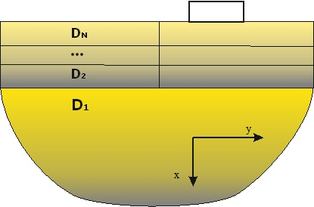

Рис. 1
Физические свойства среды описываются плотностью $ρ_{j}$ и скоростями распространения поперечных и продольных волн: $V_{\text{Sj}},V_{\text{Pj}}$.
Условия стыковки разнородных сред считаются жесткими с требованием непрерывности векторов перемещений и напряжений при переходе через границы раздела.
В точке с координатами $r_{0}=\left\{x_{0},y_{0}\right\}$ действует сосредоточенный источник гармонических с частотой $ω$ колебаний:
$$Pδ\left(x−x_{0}\right)δ\left(y−y_{0}\right)⋅\text{exp}\left(−iωt\right)$$
2. Построение решения
Решение поставленной задачи соответствует построению матрицы фундаментальных решений точечного источника, реализация которого осуществляется с помощью принципа суперпозиции.
В основе данного построения решения для многослойной среды лежит вывод определяющих соотношений для одного слоя с заданными на его гранях векторами напряжений.
Пусть в локальной системе координат для $j$-го слоя: $\left(x,y\right): x∈\left(0,h_{j}\right) , y∈\left(−∞,∞\right)$ амплитудные функции перемещений при действии сосредоточенного в $r_{0}$ источника имеют вид:
$U(r_{0},r)=\left\{U_{1}^{{}^{(j)}}(r_{0},r),U_{2}^{{}^{(j)}}(r_{0},r)\right\}=\left\{U_{x}^{{}^{(j)}}(r_{0},r),U_{y}^{{}^{(j)}}(r_{0},r)\right\}$.
Функции $U_{k}^{(j)}(r_{0},r)$ удовлетворяют уравнениям движения Ляме [1]
$(λ_{j}+2μ_{j})\text{graddiv} U−μ_{j}\text{rotrot} U=−ρ_{j}ω^{2}U$,
$λ_{j}$ и $μ_{j}$- постоянные Ляме: $V_{P j}=\sqrt{\frac{λ_{j}+2μ_{j}}{ρ_{j}}}$ , $V_{S j}=\sqrt{\frac{μ_{j}}{ρ_{j}}}$.

Согласно предлагаемому методу данные функции будем разыскивать в виде
$U_{k}^{{}^{(j)}}=U_{k}^{{}^{(j,1)}}+U_{k}^{{}^{(j,2)}}+U_{k}^{{}^{(j,3)}}$.
(При аналогичном рассмотрении полуплоскости считаем $U_{k}^{(j,1)}≡0$ ).
Здесь слагаемые $U_{k}^{(j\text{,n})}(x,y), n=1,2$ данного представления являются решениями уравнений Ламе для однородной полуплоскости с удовлетворением граничных условий:
$σ_{x}=t^{(j,1)}(0\text{,y})=μ_{j} X^{(j,1)}(y)$, $τ_{\text{xy}}=t^{(j,2)}(h_{j},y)=μ_{j} X^{(j,2)}(y)$.
Вектор перемещений $U^{(j\text{,1})}(x,y)$ представим в виде интеграла Фурье через трансформанты вектора напряжений $X^{(j,1)}(y)$:
$U^{(j,1)}(x,y)=\frac{1}{2π}\int_{Γ}{P^{(j,1)}}(x,α)⋅{\tilde{X}}^{(j,1)}(α)e^{−iαy}dα$. (1)
Контур $G$ определен принципом предельного поглощения: обходит положительные полюса подынтегральной функции снизу, отрицательные - сверху, а на остальной части совпадает с вещественной осью. Элементы матрицы $P^{(j,1)}$ имеют вид:
$P_{\text{11}}^{(j,1)}(x,α)=\frac{σ_{j1}}{Δ_{R}}\left\{−ζ_{j}^{2}e_{j1}+2α^{2}e_{j2}\right\}$, $P_{\text{12}}^{(j,1)}(x,α)=\frac{iα}{Δ_{R}}\left\{−2σ_{j1}σ_{j2}e_{j1}+ζ_{j}^{2}e_{j2}\right\}$,
$P_{\text{21}}^{(j,1)}(x,α)=\frac{iα}{Δ_{R}}\left\{−ζ_{j}^{2}e_{j1}+2σ_{j1}σ_{j2}e_{j2}\right\}$, $P_{\text{22}}^{(j,1)}(x,α)=\frac{σ_{j2}}{Δ_{R}}\left\{2α^{2}e_{j1}−ζ_{j}^{2}e_{j2}\right\}$,
$Δ_{R}=−4α^{2}σ_{j1}σ_{j2}+ς_{j}^{4}$, $e_{\text{jk}}=e^{−σ_{\text{jk}}x}$,
$ζ_{j}^{2}=α^{2}+σ_{j2}^{2} ; σ_{\text{jk}}^{2}=α^{2}−θ_{\text{jk}}^{2} ; θ_{j1}=\frac{ω}{V_{\text{pj}}} ; θ_{j2}=\frac{ω}{V_{\text{sj}}}$,
$V_{\text{pj}},V_{\text{sj}}$ - скорости распространения волн в соответствующей среде.
Аналогично формуле (1) определяются перемещения для полуплоскости $x≤h_{j}$ через функции ${\tilde{X}}^{(j,2)}(α)$, где для элементов $P_{\text{nm}}^{(j,2)}(x,α)$ справедливы соотношения:
$P_{\text{nm}}^{(j,2)}(x,α)=(−1)^{δ_{\text{nm}}}P_{\text{nm}}^{(j,1)}(h_{j}−x,α)$, $\text{n,m}=\text{1,2}$, $δ_{\text{nm}}$- символ Кронекера.
Определяя напряженное состояние слоя в виде суммы соответствующих решений для двух полуплоскостей, получим:
$\text{col}{\left\{σ_{x},τ_{\text{xy}}\right\}}^{(j,1)}(x,y)=\frac{1}{2π}\int_{Γ}{W^{(j,1)}}(x,α)⋅{\tilde{X}}^{(j,1)}(α)e^{−iαy}dα$, (2)
где
$W_{\text{11}}^{(j,1)}(x,α)=\frac{1}{Δ_{R}}\left\{ζ_{j}^{4}e_{j1}−4σ_{j1}σ_{j2}α^{2}e_{j2}\right\}$, $W_{\text{12}}^{(j,1)}(x,α)=\frac{2i{\text{ασ}}_{j2}ζ_{j}^{2}}{Δ_{R}}\left\{e_{j1}−e_{j2}\right\}$,
$W_{\text{21}}^{(j,1)}(x,α)=\frac{2i{\text{ασ}}_{j1}ζ_{j}^{2}}{Δ_{R}}\left\{e_{j1}−e_{j2}\right\}$, $W_{\text{22}}^{(j,1)}(x,α)=\frac{1}{Δ_{R}}\left\{−4σ_{j1}σ_{j2}α^{2}e_{j1}+ζ_{j}^{4}e_{j2}\right\}$.
Для второй группы слагаемых найдем:
$W_{\text{nm}}^{(j,2)}(x,α)=(−1)^{δ_{\text{nm}}+1}W_{\text{nm}}^{(j,1)}(h_{j}−x,α)$.
Соответственно функции $U_{k}^{{}^{(j,3)}}$ определяют перемещения в однородной плоскости с параметрами рассматриваемого слоя от действия сосредоточенного источника колебаний $P(r_{0})=\left\{p_{1}(x_{0},y_{0}),p_{2}(x_{0},y_{0})\right\}$ в виде набора цилиндрических волн [2] и соответствуют компонентам матрицы $U^{}(r_{0},r)$:
$U_{k}^{(j,3)}(x_{0},y_{0},x,y)=\sum_{l=1}^{2}{U_{\text{kl}}^{(j,3)}}(x_{0},y_{0},x,y) p_{l}(x_{0},y_{0}); k=1,2$.
С помощью формул переразложения [3] они могут быть записаны в преобразованном по Фурье виде:
$\begin{aligned}{\tilde{U}}_{\text{kl}}^{(j,3)}(x_{0},y_{0},x,α)=F_{y}[U_{\text{kl}}^{(j,3)}]=\int_{−∞}^{+∞}{U_{\text{kl}}^{(j,3)}(x_{0},y_{0},x,y)\text{exp}(iαy)\text{dx}} \\ U_{\text{kl}}^{(j,3)}(x_{0},y_{0},x,y)=F_{α}^{−1}[{\tilde{U}}_{\text{kl}}^{(j,3)}]=\frac{1}{2π}\int_{Γ}{{\tilde{U}}_{\text{kl}}^{(j,3)}(x_{0},y_{0},x,α)\text{exp}(−iαy)\text{dx}}\end{aligned}$, k,l=1,2,
где
${\tilde{U}}_{\text{11}}^{(j,3)}(x_{0},y_{0},x,α)=A_{j}\left[−σ_{j1}E_{j1}+α^{2}{E_{j2}}/{σ_{j2}}\right]$,${\tilde{U}}_{\text{12}}^{(j,3)}(x_{0},y_{0},x,α)={\tilde{U}}_{\text{21}}^{(j,3)}(x_{0},y_{0},x,α)={iαA}_{j}\left[E_{j1}−E_{j2}\right]\text{sign}(x−x_{0})$,
${\tilde{U}}_{\text{22}}^{(j,3)}(x_{0},y_{0},x,α)=A_{j}\left[−σ_{j2}E_{j2}+α^{2}{E_{j1}}/{σ_{j1}}\right]$,
$E_{\text{jk}}=\text{exp}(−σ_{\text{jk}}\left|x_{0}−x\right|), k=1,2; A_{j}=\frac{\text{exp}({iαy}_{0})}{2θ_{j2}^{2}}$.
Аналогично для фундаментальных решений по напряжениям получим:
$T_{\text{kn}}^{(j,3)}(x_{0},y_{0},x,y)=\sum_{l=1}^{2}{T_{\text{lkn}}^{(j,3)}}(x_{0},y_{0},x,y) p_{l}(x_{0},y_{0}); k,n=1,2$.
Или в преобразованиях Фурье:
${\tilde{T}}_{\text{111}}^{(j,3)}(x_{0},y_{0},x,α)=A_{j}\left[ς_{j}^{2}E_{j1}−2α^{2}E_{j2}\right]\text{sign}(x−x_{0})$, ${\tilde{T}}_{\text{211}}^{(j,3)}(x_{0},y_{0},x,α)=\frac{{iαA}_{j}}{σ_{j1}}\left[ς_{j}^{2}E_{j1}−2σ_{j1}σ_{j2}E_{j2}\right]$,
${\tilde{T}}_{\text{112}}^{(j,3)}(x_{0},y_{0},x,α)=\frac{{iαA}_{j}}{σ_{j2}}\left[2σ_{j1}σ_{j2}E_{j1}−ς_{j}^{2}E_{j2}\right]$,
${\tilde{T}}_{\text{212}}^{(j,3)}(x_{0},y_{0},x,α)=A_{j}\left[−2α^{2}E_{j1}+ς_{j}^{2}E_{j2}\right]\text{sign}(x−x_{0})$,
$$\begin{aligned}{\tilde{T}}_{\text{122}}^{(j,3)}(x_{0},y_{0},x,α)=A_{j}\left[−η_{j}^{2}E_{j1}+2α^{2}E_{j2}\right]\text{sign}(x−x_{0}), \\ η_{j}^{2}=2α^{2}+\frac{λ_{j}}{μ_{j}}θ_{j1}^{2},\end{aligned}$$
${\tilde{T}}_{\text{222}}^{(j,3)}(x_{0},y_{0},x,α)=\frac{{iαA}_{j}}{σ_{j1}}\left[−ς_{j}^{2}E_{j1}+σ_{j2}\left(2−\frac{θ_{j2}^{2}}{θ_{j1}^{2}}\left(1−\frac{σ_{j2}}{σ_{j1}}\right)\right)E_{j2}\right]$.
Введенные трансформанты Фурье функций напряжений ${\tilde{X}}^{(j,k)}(α)$ представлений (1), (2) являются неизвестными и должны быть определены из условий стыковки разнородных составляющих слоистой полуплоскости между собой. Удовлетворяя равенствам компонент векторов перемещений и напряжений при переходе через границы раздела сред в преобразованиях Фурье, получим систему линейных алгебраических уравнений с $4N+2$ неизвестными:
$A(α)⋅\tilde{X}(α)=B(α)$,
где $\tilde{X}(α)$ - общий вектор неизвестных напряжений для многослойной структуры.
Полученные таким образом фундаментальные решения обладают важным свойством отсутствия напряжений на дневной поверхности $x=x_{N}$.

- Анализ численных результатов
В качестве иллюстрации характера поведения построенных фундаментальных решений исследованы зависимости компонент вектора перемещений и тензора напряжений от положения источника, точки наблюдения и свойств слоев полуплоскости.
На рис. 2 показано поведение нормальных вертикальных напряжений $σ_{x}$ в зависимости от положения источника колебаний в фиксированной точки наблюдения (с координатами (-5; 0,5)). Положение источника определяется выражением $x_{0}∈\left[−\text{15},\text{10}\right]$, $y_{0}=0$. По анализу графика видно, что в точке наблюдения развиваются интенсивные колебания, при положении источника внутри слоя пониженной жесткости, имеющие немонотонный характер. Максимальное значение данных напряжений превышает уровень напряжений при возбуждении среды с поверхности более чем в 10 раз.

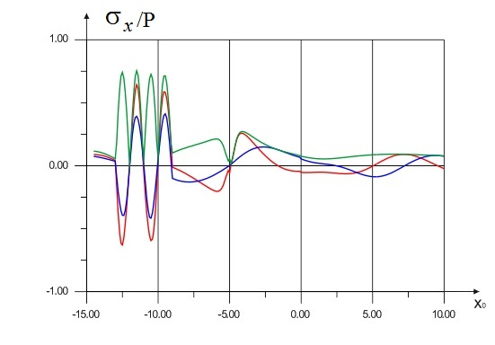
Рис. 2

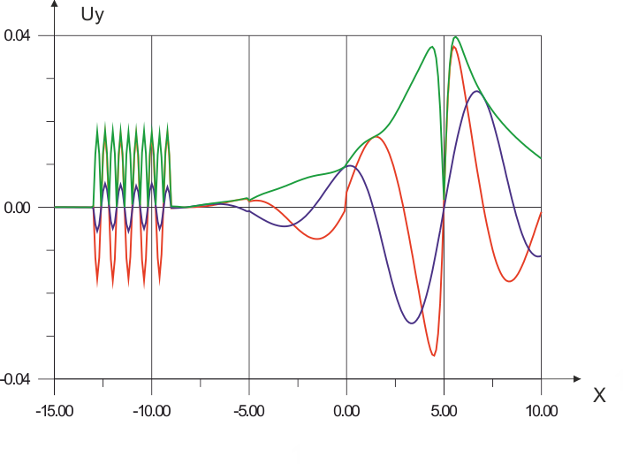Рис. 3
На рис. 3 представлены горизонтальные перемещения $U_{y}$, в случае возбужения среды внутренним источником колебаний, расположенном на глубине x₀=5 в полуплоскости. При движении точки наблюдения от поверхности среды х = -15 в глубь х=10. Мягкая прослойка, положение которой определяется диапазоном $x∈\left[−\text{13},−9\right]$ приводит к экранированию горизонтальных смещений выше нее. В самой же прослойке наблюдаются осциллирующие на глубине колебания, соизмеримые с колебаниями вблизи источника, которые имеют более плавный характер, по отношению к точке наблюдения.
Имеющие общие закономерности, особенности поведения напряжения состояния среды, наблюдается так же в случае наличия более жесткой прослойки, а также в сочетании жесткая - мягкая прослойка. Таким образом, структура слоистой конструкции существ образом влияет на характер волновых полей, генерируемых внутренним источником колебанием, при наблюдении, как на поверхности области, так и внутри нее.
ЛИТЕРАТУРА

- Новацкий В. Теория упругости. М.: Мир, 1975. –872 с.
- Бенерджи П., Баттерфилд Р. Методы граничных элементов в прикладных науках. -М.: Мир, 1984.
- Морс Ф.М., Фешбах Г. Методы теоретической физики.
-Т.1. М.: Изд-во иностр. лит., 1958. –930 с.,
-Т.2. М.: Изд-во иностр. лит., 1960. –886 с.

